
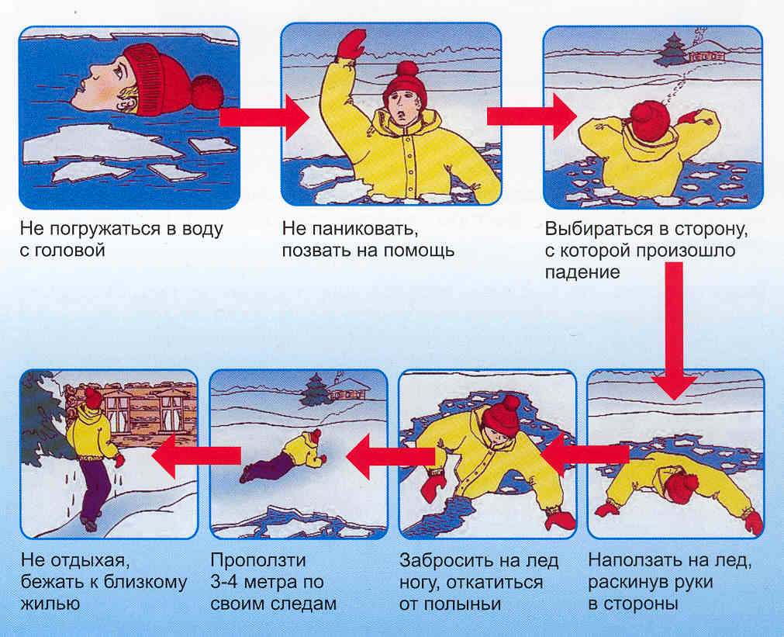

Муниципальное казенное учреждение
«Управление по делам ГО, ЧС и ОПБ»
г.Ханты-Мансийска
Как выбраться из полыньи

